№ п/п | Местоположение  участка | Ориентировочная площадь, га | Цель возможного использования земельного участка | Наличие инженерной и транспортной инфраструктуры | Государственный орган (государственная организация), в который (которую) необходимо обращаться
 |  |  |  |  | для заключения инвестиционного договора с Республикой Беларусь | для реализации преференциального инвестиционного проекта
1. | Брестская область, Барановичский район, Великолукский сельсовет, аг. Русино, пер. Солнечный, 7  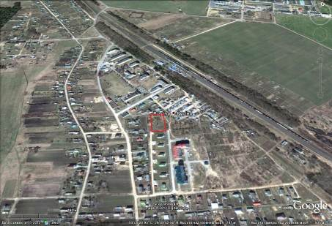 | 0,3241 | для строительства объекта торговли | линия электропередач ВЛ-0,4 кВ, газопровод низкого давления, водоснабжение, канализация в непосредственной близости (100 м), электроснабжение (20 м), расстояние до ЖД пути – 300 м, расстояние до дороги с усовершенствованным покрытием – 10 м | -  (секция «G – Оптовая и розничная торговля; ремонт автомобилей и мотоциклов» не признается приоритетным видом деятельности для осуществления инвестиций в случае реализации инвестиционного проектов в рамках инвестиционного договора) | Барановичский районный исполнительный комитет  (г.Барановичи, ул. Советская, 79)

